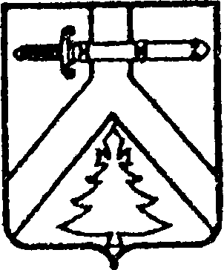
АДМИНИСТРАЦИИ ИМИССКОГО СЕЛЬСОВЕТА

КУРАГИНСКОГО РАЙОНА КРАСНОЯРСКОГО КРАЯ

ПОСТАНОВЛЕНИЕ
12.05.2015 с.Имисское №23-п

О внесении изменений в постановление администрации сельсовета от 27.10.2011 №43-п «О создании муниципального бюджетного учреждения «Сельский дом культуры «Имисский»

В соответствии с Федеральным законом от 08.05.2010 N 83-ФЗ "О внесении изменений в отдельные законодательные акты Российской Федерации в связи с совершенствованием правового положения государственных (муниципальных) учреждений", Уставом Имисского сельсовета, решением сельского Совета депутатов от 08.06.2011 №22-58-р «Об утверждении Перечня казённых и бюджетных учреждений, создаваемых путём изменения типа муниципальных учреждений» (в редакции от 28.09.2011 № 27-69-р), постановлением администрации сельсовета от 26.10.2011 №42-п «О порядке принятия решений о создании, реорганизации и ликвидации муниципальных учреждений Имисского сельсовета, а также утверждения уставов муниципальных учреждений и внесения в них изменений», ПОСТАНОВЛЯЮ:

1. В Устав муниципального бюджетного учреждения «Сельский дом культуры «Имисский» (далее МБУ СДК «Имисский»), утвержденный постановлением администрации Имисского сельсовета от 27.10.2011 г №43-п внести следующие изменения:
- в пункте 1.5. слова «ул. Береговая, д.15» заменить словами «ул. Трактовая, д.30Б».
- в разделе 2 пункт 2.3
- слова « организация кино – и видео обслуживания населения» исключить.
2. Контроль за исполнением настоящего постановления оставляю за собой.
3. Постановление вступает в силу в день, следующий за днём его опубликования в газете «Имисские зори».

Глава сельсовета А.А.Зоткин

